Utrwalanie poprawnej wymowy głoski SZ: powtórz zapisane poniżej wyrazy i wyrażenia (pamiętaj o poprawnej wymowie) następnie pokoloruj łąkę. Powodzenia!

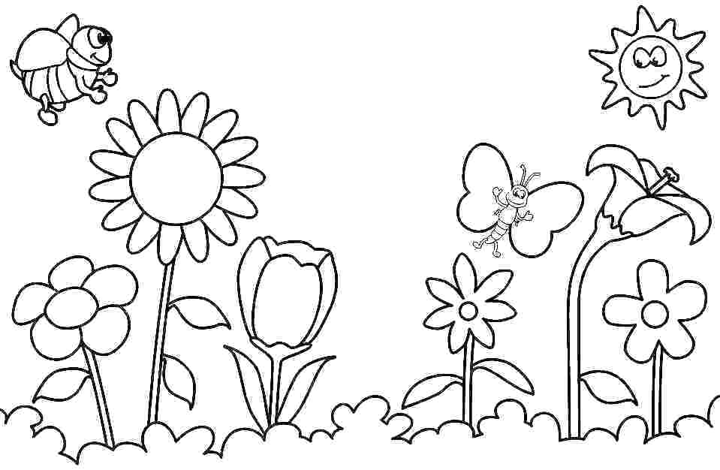
Materiał do ćwiczeń:

- szelki Szymona
- nowa koszula
- szybki szybowiec
- maszyna do szycia
- koszyk kasztanów
- szkatułka
- szminka
- poduszka
- bambosze pana Szymona
- Szuflada
- szara mysz
- grosz

Utrwalanie poprawnej wymowy głoski RZ(Ż): powtórz zapisane poniżej wyrazy i wyrażenia (pamiętaj o poprawnej wymowie) następnie pokoloruj łąkę. Powodzenia!

Materiał do ćwiczeń:

- żyrafa
- żółw
- łyżwy

- orzeł
- pierzyna
- żółty żagiel

- dojrzałe jeżyny
- kożuch koleżanki
- olbrzymi grzyb

